浙江理工大学2008~2009学年第二学期高等数学A期终试题（A）卷
选择题（每小题4分，满分28分）
1、旋转抛物面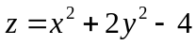 在点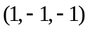处的切平面方程为 （ ）
(A) 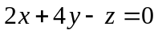 (B) 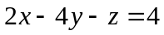 (C) 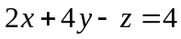 (D) 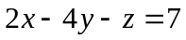
２、二重积分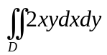（其中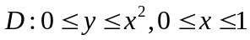）的值为 （ ）
(A) (B)  (C) 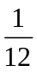 (D) 
3、微分方程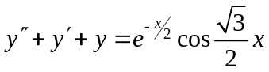的特解应具有形式 （ ）
(A)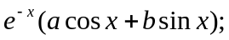 (B) 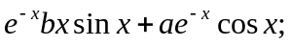
(C) 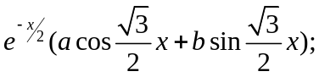 (D) 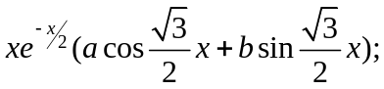
4、设是从A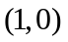到B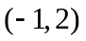的直线段，则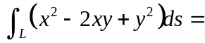（ ）。
(A) 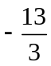 (B) 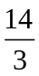 (C)  (D)
5、 设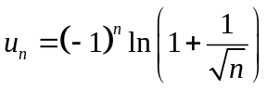，则下列说法正确的是（ ）。
(A) 与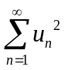都收敛 (B) 与都发散
(C) 收敛而发散 (D) 发散而收敛
6、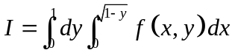，则交换积分次序后得（ ）
(A) 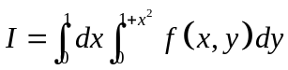 （B）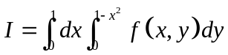
（C）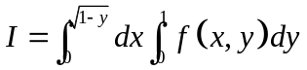 （D）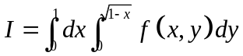
7、设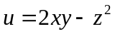，则在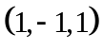处的方向导数的最大值为（ ）
（A）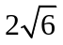 （B） （C） （D）

二、填空题（每小题4分，满分20分）
1、微分方程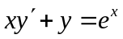的通解是
2、设L是圆周：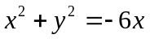的正向，则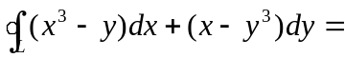
3、设幂级数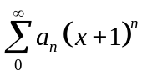的收敛域为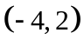，则幂级数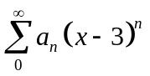的收敛区间为
4、微分方程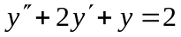的一般解是
5、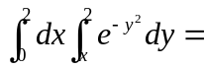

三、把下列积分化为极坐标的形式，并计算积分值，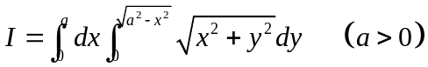。（本题5分）

四、1.计算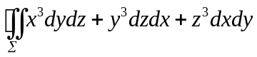，其中为球面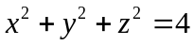的外侧。（本题6分）

2.设连续可微且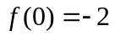，曲线积分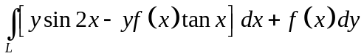与路径无关，求。（本题8分）

3.计算三重积分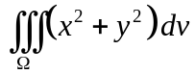，其中是由曲面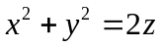及平面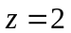所围成的闭区间。（本题8分）

五、求幂级数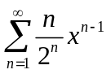的收敛域、和函数以及数项级数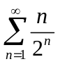的和。（本题8分）

六、（本题满分12分，每小题6分）1.求函数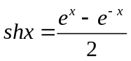在处的幂级数展开式，并确定收敛区间。
2.将函数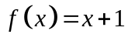在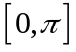上展开成余弦级数。

七、（本题满分5分）
试证曲面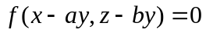的任一切平面恒与某一直线相平行（其中为可微函数，为常数）

浙江理工大学2008~2009学年第二学期高等数学A期终试题（A）卷参考答案与评分标准
一、选择题（每小题4分，满分28分）
1．D; 2．A ; 3．D; 4．B; 5．C．6．B 7．D
二、填空题（每小题4分，满分20分）
1．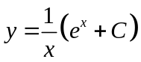; 2．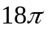; 3．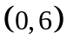; 4．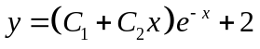; 5．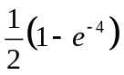．
三、计算下列积分（本题5分）
解：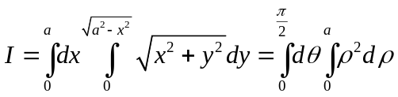……………4分
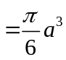………………1分
四、1.解：由高斯公式，原积分=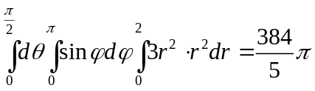………….6分
2.解：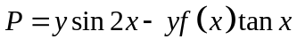，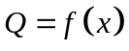，
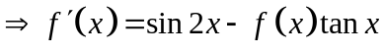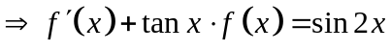（5分）
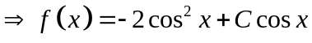，由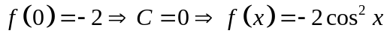（3分）
3.解：用柱面坐标，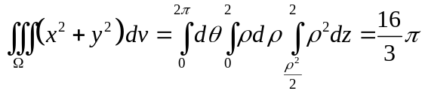………8分
五、（本题满分8分）
解：易求得收敛域为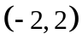………2分
设和函数为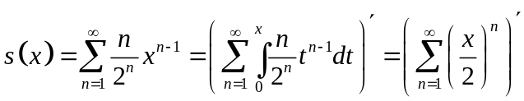
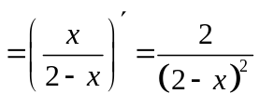…………5分
于是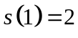…………1分
六、（本题满分12分）
1.解：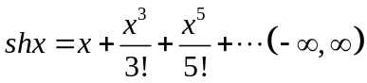 （展开5分，收敛区间1分）
2.解：对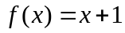进行偶延拓，
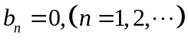
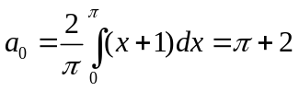， ……(1分)
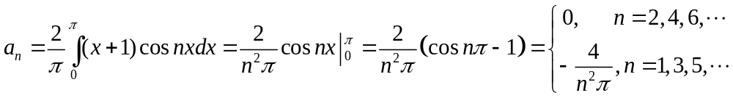…3分
所以的余弦级数为
2分
七、（本题满分5分）
证明：令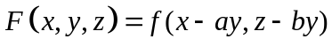，则
……………………2分
由于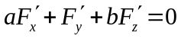，因此曲面的切平面恒与方向向量为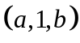的直线平行。……3分

